Пиктограммы как средство альтернативной и дополнительной коммуникации в работе с обучающимися с ТМНР
Воротникова Л.Ф.
Тьютор
Петропавловск-Камчатский
Пиктограммы относятся к невербальным средствам общения и в работе с обучающимися с ТМНР используются в следующих качествах:
- Как средство временного общения, когда ребенок пока не говорит, но в перспективе может овладеть звуковой речью;
- Как средство постоянного общения для детей, неспособных говорить и в будущем;
- Как средство, облегчающее развитие общения и речи;
- Как подготовительный этап к освоению письма и чтения детьми с проблемами в развитии.
Работа с пиктограммами включает в себя несколько этапов:
- Знакомство с предметом (с целью установления точно ли ребенок ассоциирует название с предметом). Предметы могут иметь различные текстуры. Кроме реальных предметов могут использоваться их модели.
- Соотнесение предмета с реалистическим изображением – картинкой (картинки должны быть четкими, яркими, желательно не стилизованными).
- Соотнесение предмета с фотографией (фотографии должны соответствовать реальным лицам и объектам).
- Соотнесение реального предмета, реалистичного изображения с пиктограммой.
- Выполнение упражнений по использованию пиктограмм.
- Использование усвоенных пиктограмм в различных коммуникативных ситуациях.
В процессе обучения пиктограммам нами были созданы специальные коммуникативные приспособления: коммуникативные листы и коммуникативные книги.
Коммуникативный лист представляет собой набор пиктограмм по определенной лексической теме, может включать в себя либо только пиктограммы, обозначающие предметы, либо сочетание пиктограмм разных грамматических категорий для составления небольшого рассказа на определенную тему. Пиктограммы располагаются вертикально либо горизонтально на таком листе.
Предлагаю ознакомиться с коммуникативным листом к сказке «Колобок»
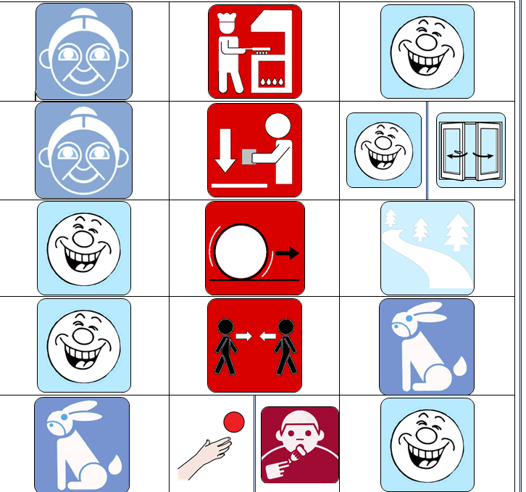
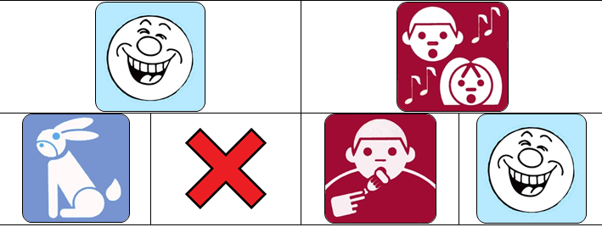
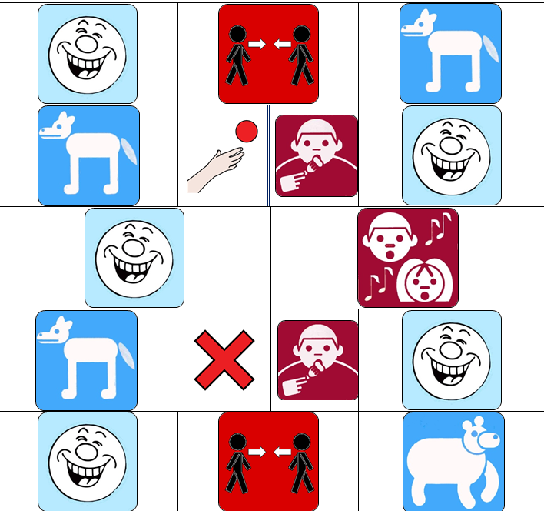

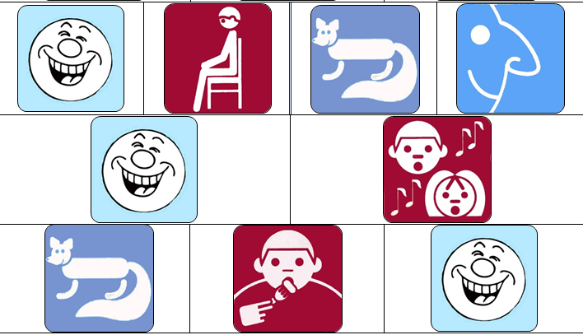
Общение ребенка само по себе не возникает, педагогу необходимо мотивировать ребенка к коммуникации, создавать для этого различные ситуации общения.
Заметим, что альтернативная и дополнительная коммуникация способствует развитию речи и языка, в том числе развитию понимания речи. АДК следует использовать, чтобы помочь ребенку в тот момент, когда он не может выразить что-что речью и лучше начать делать это как можно раньше. А потом, когда (если) речь сформируется, ребенок сам откажется от АДК, поскольку говорить гораздо легче. На сегодняшний день мы продолжаем работу, стремимся расширить область использования АДК для неговорящих детей как внутри школы, так и за ее пределами.

